Adăugarea unui Contract

1. Descrierea Interfeței
Această interfață este utilizată pentru adăugarea unui nou contract în sistem. Permite completarea detaliilor contractuale, economice, și financiare, inclusiv informații despre garanții și angajamente.
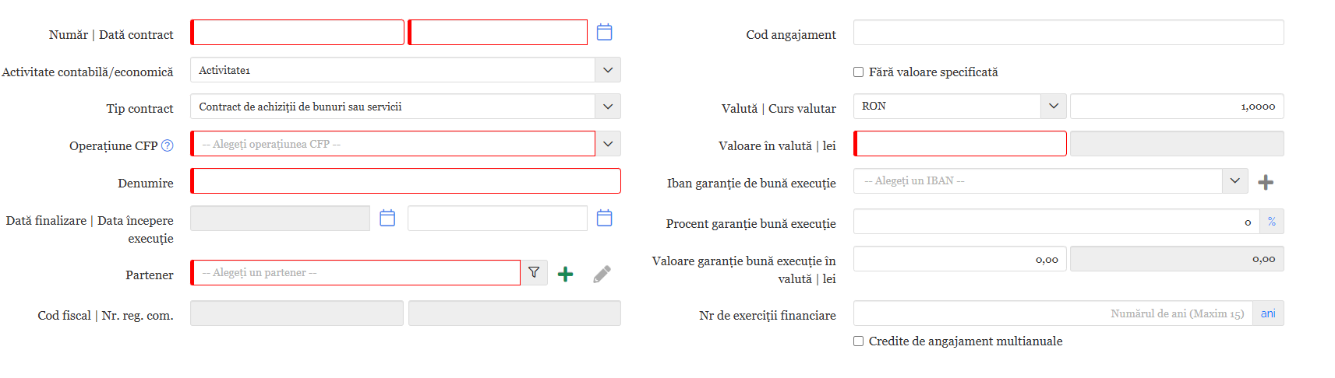

2. Secțiuni și Funcționalități

2.1. Secțiunea „Detalii Contract”
1. **Număr și Dată contract**:
- Introduceți numărul unic al contractului.
- Selectați data la care contractul a fost semnat.
2. **Activitate contabilă/economică**:
- Selectați activitatea contabilă asociată contractului.
3. **Tip contract**:
- Alegeți tipul contractului din lista disponibilă (ex.: Contract de achiziții de bunuri sau servicii).
4. **Operațiune CFP**:
- Specificați operațiunea CFP relevantă, dacă este cazul.
5. **Denumire**:
- Introduceți denumirea completă a contractului.
6. **Dată finalizare și Dată început execuție**:
- Selectați datele corespunzătoare.

2.2. Secțiunea „Partener și Detalii Financiare”
1. **Partener**:
- Selectați sau adăugați un partener din lista disponibilă.
- Completați codul fiscal și numărul de înregistrare, dacă este necesar.
2. **Valută și Curs valutar**:
- Alegeți valuta utilizată în contract și introduceți cursul de schimb aplicabil.
3. **Valoare în valută și lei**:
- Introduceți valoarea contractului în valuta selectată și suma echivalentă în lei.

2.3. Secțiunea „Garanții și Angajamente”
1. **Iban garanție de bună execuție**:
- Alegeți IBAN-ul unde va fi depozitată garanția de bună execuție, dacă este aplicabil.
2. **Procent și Valoare garanție**:
- Introduceți procentul și calculați valoarea garanției în valută și lei.
3. **Nr. de exerciții financiare**:
- Specificați numărul de ani financiari asociați contractului (maxim 15 ani).
4. **Credite de angajament multianuale**:
- Selectați această opțiune dacă contractul include credite multianuale.

3. Finalizarea Procesului
După completarea câmpurilor, aveți următoarele opțiuni:
- **Salvare**: Stochează datele introduse pentru utilizare ulterioară.
- **Anulare**: Revine la ecranul anterior fără a salva modificările.

